FASES REQUERIMIENTO DE SOFTWARE

1. DESCRIPCION GENERAL DEL REQUERIMIENTO 2
2. FASE DE FORMALIZACIÓN 3
3. ANALISIS DE REQUISITOS Y REQUERIMIENTOS 4
5. LEVANTAMIENTO DEL REQUERIMIENTO DETALLADO 8
6. DISEÑO DE LA ARQUITECTURA DE SOLUCION 10

DESCRIPCION GENERAL DEL REQUERIMIENTO

PROYECTO | Abogabot
Nombre Requerimiento: | Diligenciar el nombre del proyecto o desarrollo de software por parte del área o proceso solicitante
Fecha Solicitud: | 21/02//2022
Responsable(s) Solicitud: | Centauro Abogados
Dependencia(s) Solicitante: | Oficina Tecnologías de la Información
Responsable Funcional designado por el equipo de desarrollo de software: | Equipo de desarrollo de software

FASE DE FORMALIZACIÓN

Descripción de la Solicitud
Usuario Solicitante
Abogabot Descripción: Es un despacho de abogados que quiere automatizar las demandas de sus clientes, esto lo harán a través de una página web llenando un formulario. Al momento de llenar el formulario se manda al proceso de pago para finalizar la transacción. Para dar seguimiento a su demanda, el cliente crea una cuenta en la plataforma y verá el seguimiento de cada una de las actualizaciones del proceso legal. El administrador del sitio recibe la notificación de una nueva demanda y con los datos llenados del formulario se crea automáticamente el documento legal en formato Word para empezar el proceso. El administrador recibe el pago y debe de ser capaz de verlo en un dashboard para ver la cantidad de ingresos recibidos. El administrador actualiza el proceso de la demanda y agrega comentarios en cada paso del proceso. Al usuario le llegan correos de notificación para saber el avance de su proceso. La página debe de ser responsive para poderla ver desde el celular. La preferencia de colores del cliente es azul marino y blanco, pero acepta propuestas.
Líder Funcional
Pagina web para automatizar demandas de clientes en la cual se realiza las siguientes funciones:
- Formulario de solicitud
- Pago de solicitud
- Actualización de seguimiento
- Pantalla de pagos para el usuario

FIRMAS DE ACEPTACIÓN:

________________________________ _______________________________
Nombre Responsable Solicitud Nombre Líder OTI
Dependencia Solicitante Oficina Tecnologías de la Información

ANALISIS DE REQUISITOS Y REQUERIMIENTOS

Fecha Inicio | 23/02//2022 |  | Fecha Final | 25/02//2022
Modelamiento de Negocio
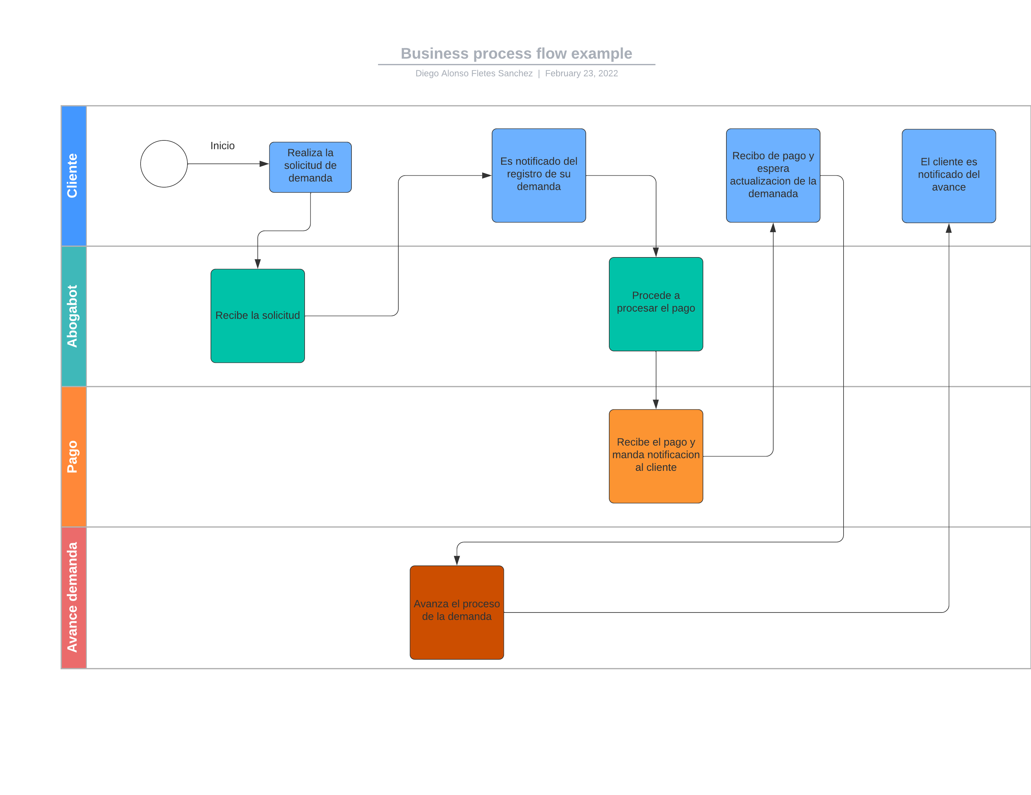

Términos de Referencia
Alcance de la solución | Alcances: Automatizar el recibo de demandas, pagos y avance de las demandas  No alcances: No da respuesta a la función de las demandas
Requerimientos Funcionales y criterios de aceptación y | *Recibir pagos  *Seguimiento de las demandas  *Panel de pago  *Contacto a través de algún medio de comunicación
Requerimientos no Funcionales y de calidad
Interesados en la solución
  Nombre/Rol/Perfil | Descripción
  Diego Fletes: Receptor de solicitud de Abogabot | Describira el proyecto a desarrollar en referencia a Abogabot
Precondiciones | Descripción detallada de los requerimientos iniciales para Abogabot
Requisitos Técnicos | Tipo de Desarrollo | Web Escritorio Móvil Servicio Web  Servicio Windows Otro:__________________
Requisitos Técnicos | Base de Datos | Oracle  SQL Server  MySQL  MongoDB  Otro:__________________ |  |  | Versión  _______  _______  _______  _______  _______  _______
Requisitos Técnicos | Lenguaje | C#  VB  PHP  Java  JavaScript  Otro:___________________ |  |  | Versión  _______  _______  _______  _______  _______  _______  _______
Viabilidad Técnica | Luego de adelantado el análisis de los requisitos y requerimientos es viable proponer una solución técnica para esta solicitud: SI (X) NO ( )

FIRMAS DE ACEPTACIÓN:
Nombre | Dependencia | Teléfono | Firma
Diego Fletes | Oficina Tecnologías de la Información
Mario Castañeda | Equipo de desarrollo de software
- FASE DE PLANEACIÓN Y GERENCIA DEL PROYECTO

Responsable |  |  |  |  | Fecha
Plan estratégico de fases del proyecto
N° | Nombre Etapa | Actividad |  | Rol Responsable |  | Fecha Inicio | Fecha Fin | Comentarios
1 | Requerimientos | Escribir el requerimiento de forma desarrollada |  | Diego |  | 22 feb | 23 feb
2 | Desarrollo Wireframe | Realizar el wireframe |  | Mario |  | 23 feb | 24 feb
3 | Crear UI | Realizar el UI |  | Erick |  | 24 feb | 24 feb
4 | Entrega | Entrega del proyecto al cliente |  | Diego |  | 25 feb| | 25 feb
Diagrama de planeación


NOTA: Las fechas de planeación establecidas en este documento son aproximadas y estarán sujetas a modificaciones que surjan por control de cambios u otros factores.

FIRMAS DE ACEPTACIÓN:
Nombre | Dependencia | Teléfono | Firma
Diego Fletes | Oficina Tecnologías de la Información
Mario Castañeda | Equipo de desarrollo de software

LEVANTAMIENTO DEL REQUERIMIENTO DETALLADO

Las historias de usuario deben ser independientes y debidamente identificadas; deben corresponder a una única funcionalidad y deben ser cortas y concisas
HISTORIAS DE USUARIO
Nº. |  | 001
Titulo |  | Abogabot
Fecha |  | 22/02/2022
Estimación |  | 1
Característica/Funcionalidad
Abogabot Descripción: Es un despacho de abogados que quiere automatizar las demandas de sus clientes, esto lo harán a través de una página web llenando un formulario.
Razón/Resultado
Entrega de la pagina web con lo solicitado por el cliente

Criterios de Aceptación
Nº | Titulo |  | Contexto |  |  | Evento
1... | Título del escenario  Pe.  Ingreso del empleado a la plataforma |  | Descripción de la situación que presenta el criterio de aceptación:  P.e.:  En caso de que ingresa el número de identificación del funcionario y es inexistente debe generar un mensaje de error. |  |  | Cuando o en qué momento ocurre el contexto  P.e.:  Cuando el empleado intenta ingresar diligenciando en el formulario identificación y nombre
2 | Control de tiempo de respuesta |  | Registrar un tiempo superior a media hora y evidenciar que se genera una alerta de atención tardía |  |  | A partir del momento en que se efectúa el cierre del caso de atención al cliente por parte del empleado
n…
Firmas de aceptación
Nombre |  |  |  | Dependencia | Teléfono |  | Firma
Diego Fletes |  |  |  | Oficina Tecnologías de la Información
Mario Castañeda |  |  |  | Equipo de desarrollo de software

DISEÑO DE LA ARQUITECTURA DE SOLUCION

En caso de que existan excepciones asociadas a la arquitectura de referencia se debe incluir su correspondiente justificación en las vistas que aplique.

Fecha | 23/02/2022
Vista Lógica
Se puede utilizar alguno de los siguientes diagramas UML: Diagrama de Clase, Diagrama de Comunicación, Diagrama de Secuencia.

Si utiliza convenciones para diagramas Ad hoc, por favor describirlas aquí
Vista de Implementación
Se puede utilizar alguno de los siguientes diagramas UML: Diagrama de componentes o diagrama de Paquetes

Si utiliza convenciones para diagramas Ad hoc, por favor describirlas aquí
Vista de Proceso
Se puede utilizar alguno de los siguientes diagramas UML: Diagrama de actividades o de flujo

Si utiliza convenciones para diagramas Ad hoc, por favor describirlas aquí
Vista de Física
Se puede utilizar el diagrama UML de despliegue.

Si utiliza convenciones para diagramas Ad hoc, por favor describirlas aquí
Prototipos de interfaces de usuario
https://balsamiq.cloud/sxrp4ly/pdguudf/r67C3
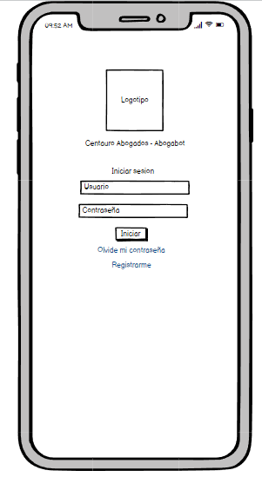

Si utiliza convenciones para diagramas Ad hoc, por favor describirlas aquí
Firmas de aceptación
Nombre |  | Dependencia | Teléfono |  | Firma
Diego Fletes |  | Oficina Tecnologías de la Información
Mario Castañeda |  | Equipo de desarrollo de software

Nota: En caso de considerar limitado el uso de UML, es posible utilizar diagramas Ad Hoc.

